2023127L1

例1　(2022·通化市高一期末)如图所示，是在同一轨道平面上的三颗质量相同的人造地球卫星，均绕地球做匀速圆周运动。关于各物理量的关系，下列说法不正确的是(　　)

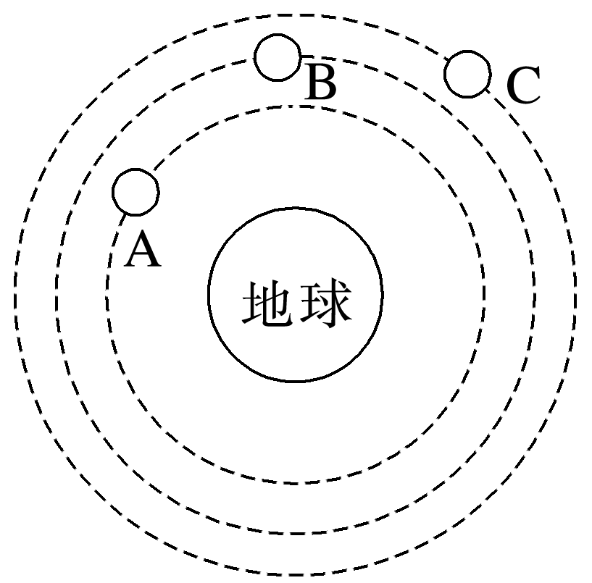

A．线速度大小*v*A>*v*B>*v*C

B．周期*T*A>*T*B>*T*C

C．向心加速度大小*a*A>*a*B>*a*C

D．角速度*ω*A>*ω*B>*ω*C